

**Генерация доступа к OLAP-кубу**

Версия 1.0

**SoftServe, Inc**

**2018**

# Содержание

1 Общие положения 3

2 Требования к паролю 4

3 Генерация пароля 5

4 Изменение ODC-файла 7

# 1 Общие положения

Согласно политик безопасности компании SoftServe пароль доступа пользователя к OLAP-кубу необходимо менять раз в 90 дней. В дальнейшем за 7 дней до истечения действия пароля будет отправляться автоматическая ежедневная нотификация на электронный ящик о необходимости смены пароля. Каждый пользователь несет персональную ответственность за его пароль доступа к OLAP-кубу.

# 2 Требования к паролю

1. Минимальная длинна пароля 8 символов;
2. Пароль должен соответствовать требованиям по сложности:

* Не содержать имени учетной записи пользователя или частей полного имени пользователя, которое превышает два последовательных символа;
* Содержать символы, минимум из трех ниже перечисленных категорий:
  + Английские буквы верхнего регистра (от A до Z)
  + Английские символы нижнего регистра (от a до z)
  + Цифры (от 0 до 9)
  + Неалфавитные символы (например !, $, #, %)

1. Нельзя использовать предыдущие пароли для учетной записи (глубина истории 5 предыдущих паролей);
2. Пароль можно менять не чаще 1 раза в день.

# 3 Генерация пароля

Каждый пользователь домена может самостоятельно изменить свой пароль по ссылке <https://adfs.datacenter.ssbs.com.ua/adfs/portal/updatepassword/>

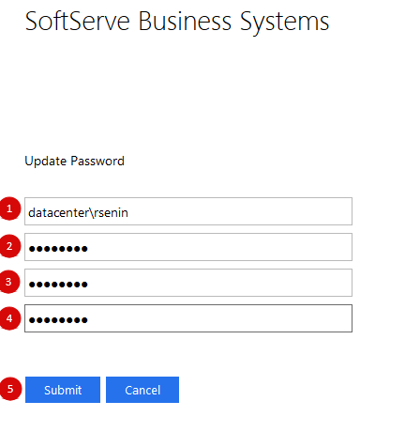

Рисунок 3.1 – Генерация нового пароля

1. В первом поле следует указать свой доменный аккаунт в виде **datacenter\login** (к примеру, datacenter\rsenin). Чтобы получить правильное название своего доменного логина необходимо открыть свой ODC-файл доступа к OLAP-кубу с помощью блокнота и найти строку **USER ID**

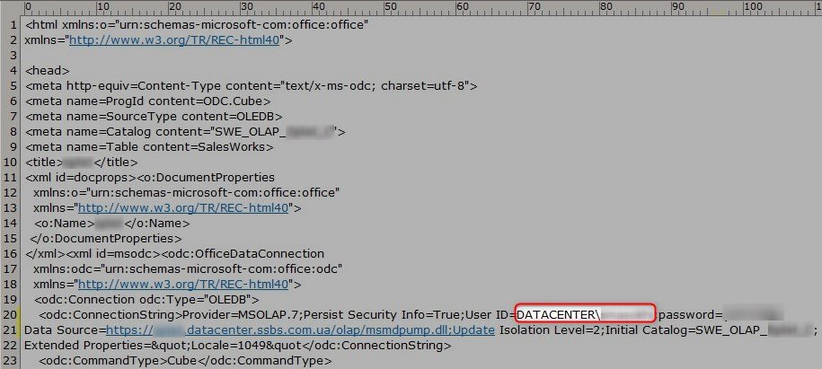

Рисунок 3.2 – USER ID в ODC-файле

1. Во втором поле следует указать свой текущий пароль. Чтобы получить свой текущий доменный пароль необходимо открыть свой ODC-файл доступа к OLAP-кубу с помощью блокнота и найти строку **PASSWORD** (пароль начинается после символа «=»)

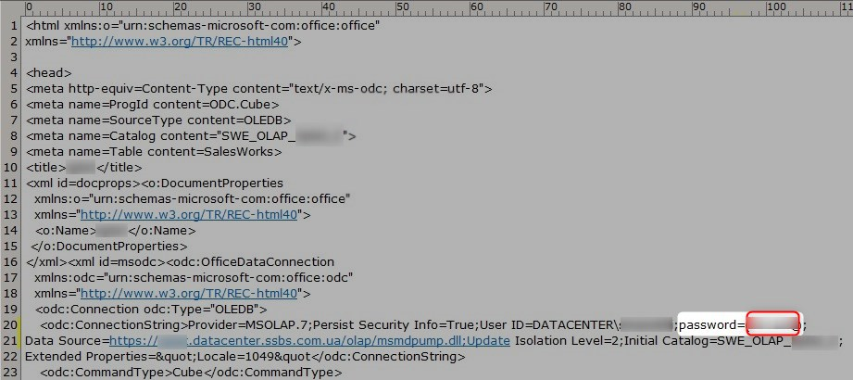

Рисунок 3.3 – PASSWORD в ODC-файле

1. В третьем поле следует указать новый пароль;
2. В четвёртом поле следует подтвердить новый пароль.
3. С помощью кнопки Submit следует подтвердить изменение пароля. Если произошла ошибка изменения пароля, то стоит проверить свой новый пароль на соответствие требованиям к генерации пароля в разделе 2.

# 4 изменение ODC-файла

После изменения своего пароля доступа к OLAP-кубу необходимо его изменить в своем ODC-файле. Для этого необходимо открыть свой ODC-файл с помощью блокнота и найти строку **PASSWORD (Рисунок 3.3)**. После этого стоит заменить текущий пароль на новый (новый пароль указывается после символа «=»), при этом последний символ «;» в конце пароля должен остаться в файле! Как только пароль был изменен следует сохранить файл и дальше его использовать при подключении к кубу.

Символ «;» строго необходимо оставить после своего логина и пароля!

**Первичный (если до этого у вас не было доступа к кубу) доменный логин и пароль вы должны получить от службы поддержки SoftServe на свой корпоративный электронный ящик в ответ на запрос ГО по предоставлению вам доступа к OLAP-кубу.**